附件1：
石首市2023年校园招聘教师工作领导小组
组 长：白 卉 市人民政府副市长
副组长：李金福 市人民政府办公室联线主任
胡先祥 市委编办主任
李 强 市人社局党组书记、局长
周兴胜 市教育局党组书记、局长
组 员：杨 静 市委编办副主任
祝小明 市财政局副局长
袁庆莉 市人社局党组成员、总会计师
曾长富 市教育局党组成员、副局长
李锦斌 市纪监委派驻第六纪检组组长
王红兵 市人社局事管股股长
刘 跃 市教育局人事股股长
领导小组下设办公室，曾长富兼任办公室主任。
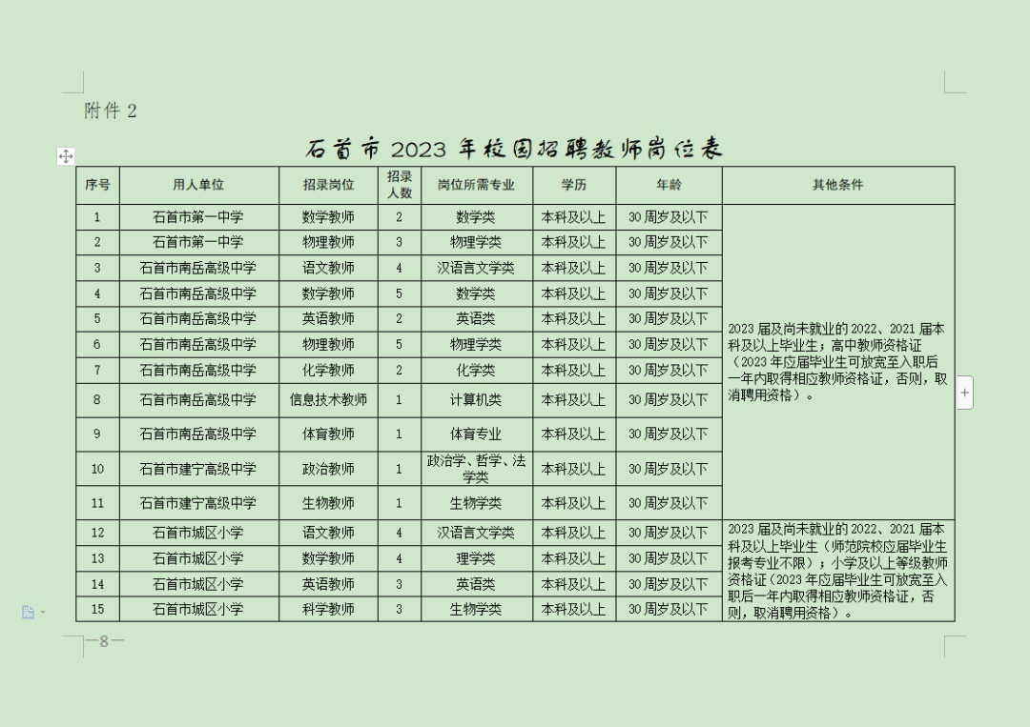
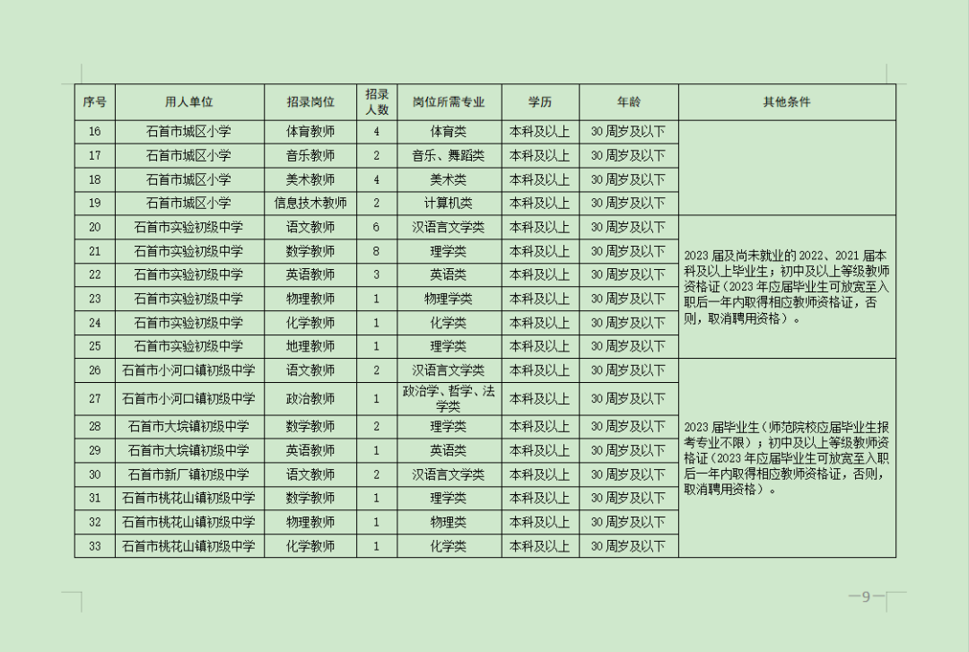
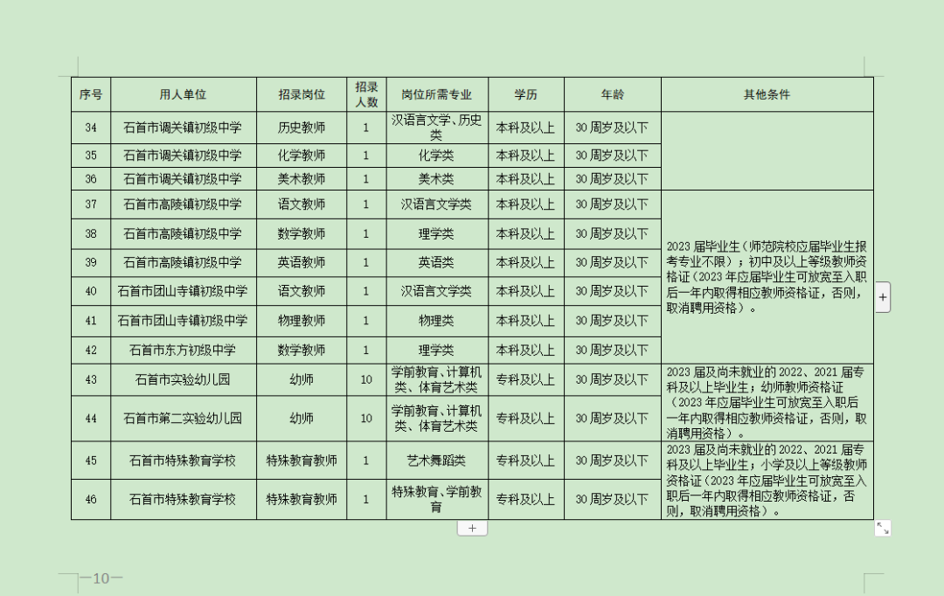
附件3：
石首市2023年校园定点招聘高校名单
1.湖北师范大学
2.湖北第二师范学院
3.长江大学
4.湖北幼儿师范高等专科学校
5.湖北民族大学
6.江汉职业技术学院
7.襄阳职业技术学院
附件4：
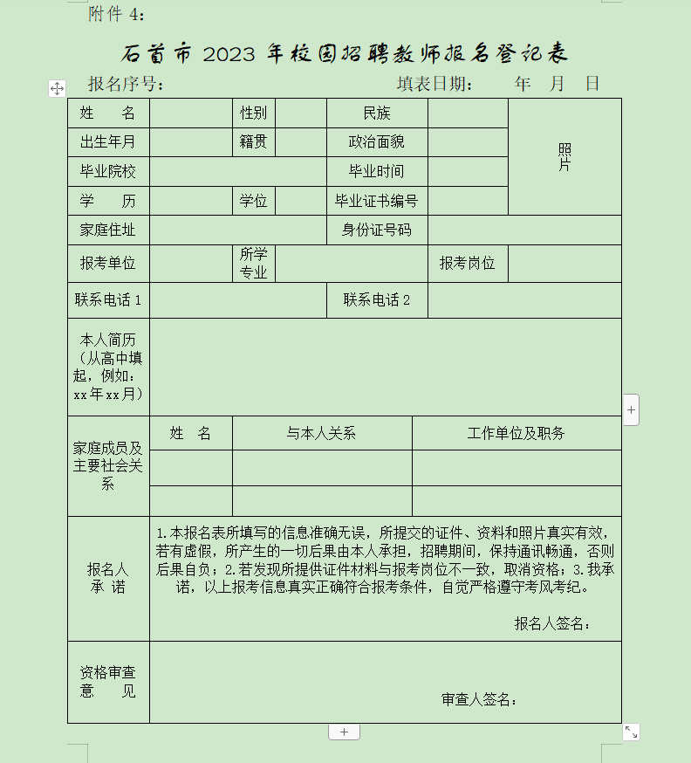
石首市2023年校园招聘教师日程安排
1.时间：3月22日
考点：长江大学
招聘单位：市第一中学、市南岳高级中学、市建宁高级中学、市实验初级中学、市实验小学、市绣林小学、市文昌小学、市文华小学
2.时间：3月23日
考点：湖北第二师范学院
招聘单位：市第一中学、市南岳高级中学、市建宁高级中学、市实验初级中学、市实验小学、市绣林小学、市文昌小学、市文华小学
3.时间：3月24日
考点：湖北师范大学
招聘单位：市第一中学、市南岳高级中学、市建宁高级中学、市实验初级中学、市实验小学、市绣林小学、市文昌小学、市文华小学
4.时间：3月27日上午
考点：湖北幼儿师范高等专科学校
时间：3月27日下午 考点：湖北第二师范学院
招聘单位：市实验幼儿园、市第二实验幼儿园、市特殊教育学校
5.时间：3月28日上午
考点：江汉职业技术学院
时间：3月28日下午
考点：长江大学
招聘单位：市实验幼儿园、市第二实验幼儿园、市特殊教育学校
6.时间：3月29日
考点：襄阳职业技术学院
招聘单位：市特殊教育学校
7.时间：3月30日
考点：湖北民族大学
招聘单位：市南岳高级中学

